小三班今日动态2025.5.20
- 晨间来园
今天来园23位小朋友，她们是：阮钦禾、陈泽鑫、苏梓渊、仲天宸、王辰宇、龚铭恩、李子姝、刘悠然、吴锐、黄绾一、曹云汐、张子安、李与梵、王言澈、王思瑜、周辰宇、顾玥、许一诺、何姝缘、李永澄、姚景珩、李梓宸、周米洛。宝贝们今天早早来到幼儿园准备游戏，能积极参加户外攀爬活动，并和同伴一起游戏！
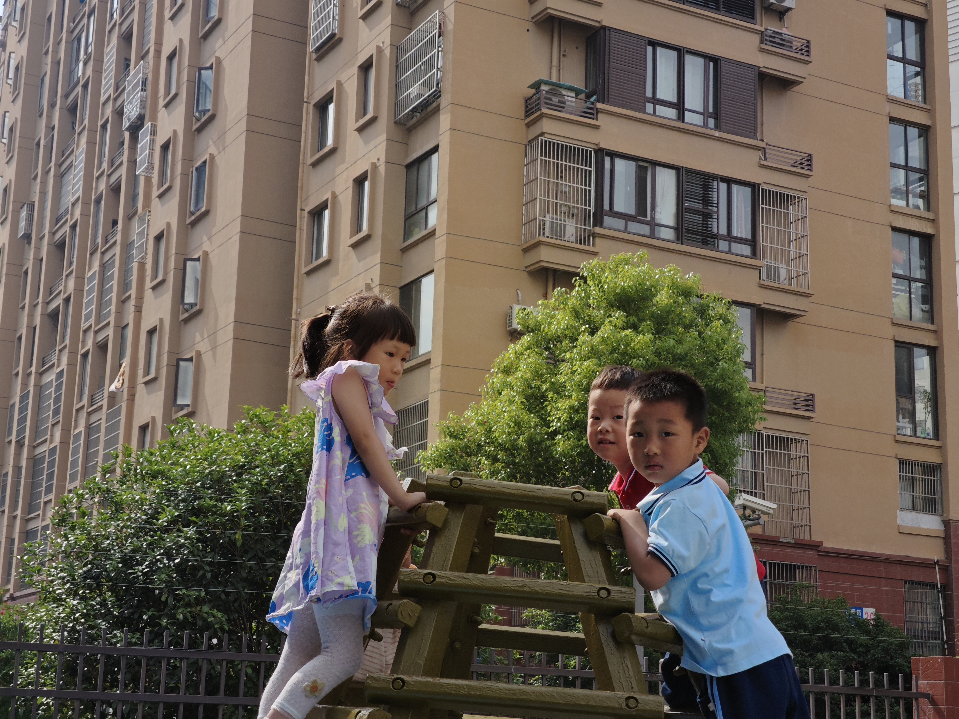 | 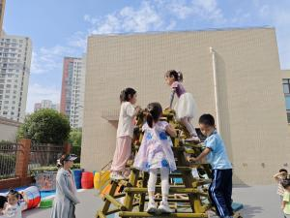 | 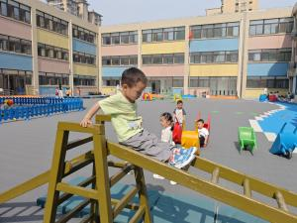 | 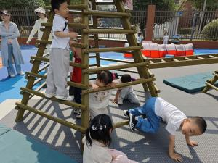
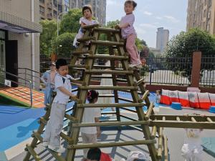 | 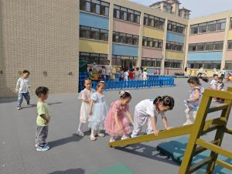 | 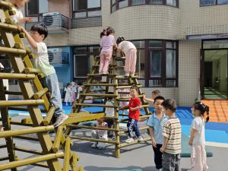 | 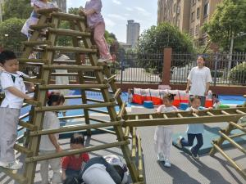

二、集体活动
今天我们学习综合《剥蚕豆》。在活动中幼儿了解了果实，知道蚕豆的形状、颜色、质地何气味等，在活动中幼儿能看看、摸摸、猜猜、剥剥的过程中认知蚕豆的数数能力；在剥蚕豆的过程中发现多种剥蚕豆的方法，体验剥蚕豆的快乐。其中阮钦禾、陈泽鑫、苏梓渊、仲天宸、王辰宇、龚铭恩、杨子安、李子姝、刘悠然、吴锐、黄绾一、曹云汐、张子安、李与梵、王言澈、王思瑜、张子曾、周辰宇、顾玥、许一诺、何姝缘、李永澄、姚景珩、李梓宸、周米洛在活动中积极参与活动，及时关注同伴剥蚕豆的方法，探索自己剥蚕豆的方法！
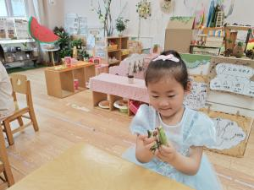 | 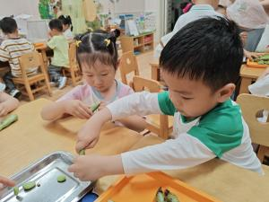 | 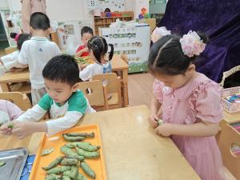 | 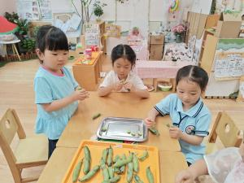
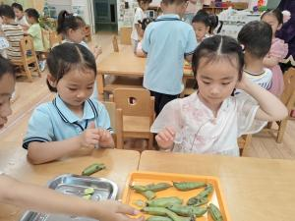 | 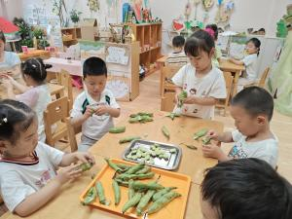 | 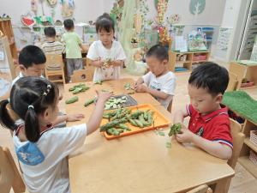 | 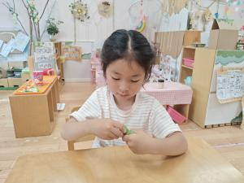

三、午餐
今天吃的是盖浇饭。菜、汤全部吃完的小朋友有：吴锐、何姝缘、许一诺、阮钦禾、陈泽鑫、李子姝、吴锐、李永澄、黄绾一、曹云汐、周辰宇、张子安、顾玥、龚铭恩、陈泽鑫，细嚼慢咽的幼儿有李梓宸、周辰宇、刘悠然、王思瑜、苏梓渊、龚铭恩都吃的非常干净。希望顾玥、苏梓渊、李永澄、周辰宇、许一诺、王思瑜、周米洛都能吃完自己的饭菜哦！（右手拿勺、手扶碗，小胸靠好桌子妈妈，小脚放放平）
四、午睡
有12:50午睡的有17人，13点15分基本入睡达96%，自己的鞋子摆放整齐后再上床睡觉，坚持好习惯很好哦！午睡的时候一个个都非常自觉了没有哭闹的现象。
12：45睡着的小朋友有：阮钦禾、陈泽鑫、仲天宸、李子姝、刘悠然、李永澄、黄绾一、曹云汐、周辰宇、姚景珩、王言澈、王思瑜、李梓宸、顾玥、龚铭恩。有个别小朋友请养成良好的行为习惯，学会安静午睡，学会整理自己的衣物，家园共育才能助力幼儿成长。
五、请您配合
1.每周都需要修剪，同时幼儿的水杯水不易过满，半杯就可以了，幼儿园有温水提供。
2.提醒幼儿穿合适的衣服来园，多喝水、多参加集体活动；提醒宝贝们在家也要用礼貌的语言沟通，学会说文明用语。学习用礼貌地语言：可以给我玩一会吗？好的，谢谢，对不起，再见……养成良好的行为习惯。
3.早晨来园的时间是8点15分，小朋友可以早点来参加户外活动，请大家准时参加哦，积极锻炼身体，知道要及时上厕所，不憋尿。

